**4-**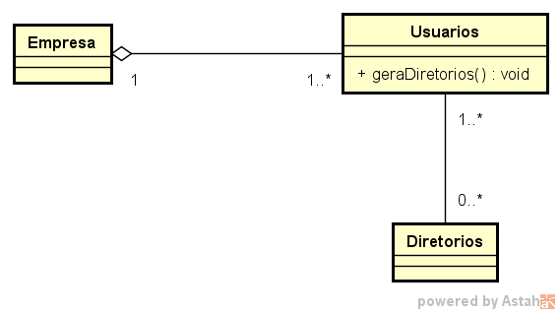

**5-**

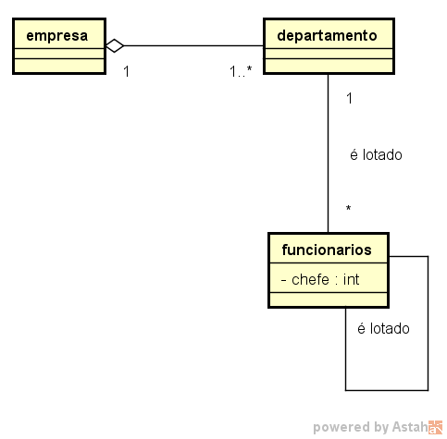

**6-**

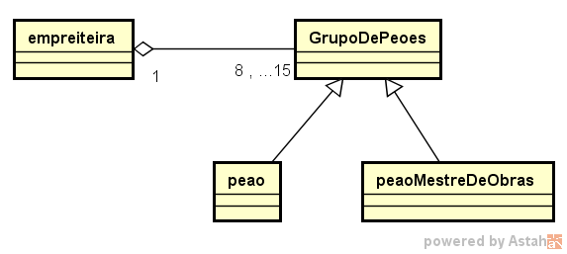

**7-**

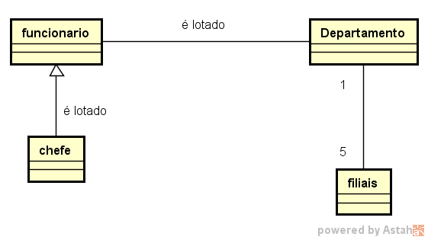

**8-)**  
  
a) identifique uma especialização e explique-a

**A Classe Nível _Basico é do tipo funcionário.**

b) identifique uma operação com visibilidade pública

**A operação “ Cadastrar” da classe (Venda).**

c) identifique uma operação com visibilidade protegida

**A Operação "totalizar_vendas” da classe (filial) .**

d) identifique uma operação com visibilidade privada

**A operação “ Pagar” da classe (Funcionário).**

e) identifique um atributo com visibilidade restrita

f) identifique uma atributo com visibilidade privada

**O atributo “ tel ” da classe (funcionário).**

g) Represente que um funcionário administrativo pode chefiar um único departamento

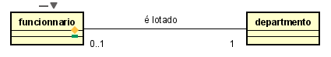

h) representa que o funcionário que gerencia a filial deve ser lotado em um departamento desta filial

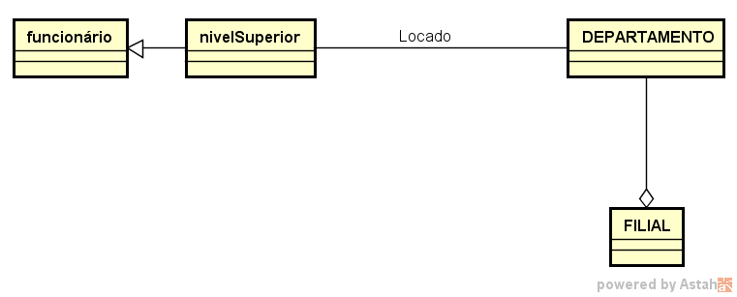

i) determine a multiplicidade entre as classes, justificando-as

A multiplicidade entre as classes item e pedido são devido ao pedido poder ter mais de um produto, então um pedido pode conter um ou mais itens

j) o que representa a classe cujo atributo é data

**É uma classe Associativa, esta classe é necessária para armazenar atributos transmitidos pela associação de ambas as classes, o que não impede que a classe associativa possui atributos próprios.**

k) o que representa a associação existente entre as classes Filial e Departamento

**Representa uma agregação, pois a classe Departamento está agregada a filial, porém como representado no Diagrama, com losango “ aberto”, não é sempre que o Departamento tem filial.**

l) instancie um objeto da classe nível superior

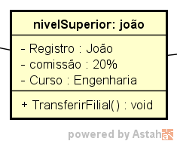

**9-**

